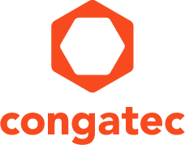

【プレスリリース】
2022年7月13日
報道関係各位

*本プレスリリースは、独congatecが、2022年7月12日（現地時間）、ドイツで発表したプレスリリースの抄訳です。

コンガテックのモジュールが、インテルラボ・チャイナの研究と教育向け
ロボット 4.0プラットフォームを推進

エッジロボットをモジュール化

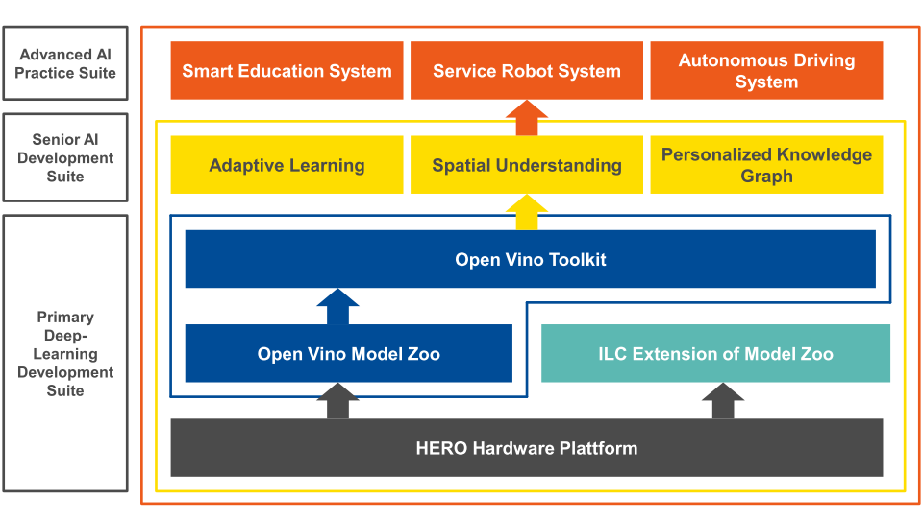

組込み、およびエッジ コンピューティング テクノロジーのリーディング ベンダーであるコンガテック（congatec）は、インテルラボ・チャイナが HERO（Heterogeneous Extensible Robot Open）プラットフォームを簡単に、そして効率的に設計すると同時に、プロセッサを柔軟にスケールできるように、コンガテックのCOM Expressモジュールを選定したことを発表しました。次世代のIoT接続されたサービスロボットやリテールロボット、自動運転車などの開発を簡素化し加速するために、インテルラボ・チャイナの自律システムラボ（Autonomous System Lab）が製作したロボット 4.0プラットフォームは、研究や教育、そして実験をおこなうために人工知能（AI）を搭載しています。このオープンなプラットフォームは、インテルのヘテロジニアス プロセッサ テクノロジーとインテルのOpenVINO AIツールキットを組み合わせており、ローカリゼーションやナビゲーション、プランニング、そして人間とロボットとのインタラクションのための、包括的なソフトウェア ライブラリ スイートを提供します。この中で、コンガテックの COM Expressモジュールは、要求されるパフォーマンスに合わせて、低消費電力のIntel Atomから、ハイエンドのインテル Xeonプロセッサまでのスケーラビリティを提供します。標準のコンフィグレーションでは、第8世代インテル Core SoC プロセッサを搭載した conga-TC370 コンピュータ・オン・モジュールを使用しています。

世界のロボット市場は2020年に237億米ドルに達し、平均成長率は約20％で2026年までに740億米ドルになると予想されています[1]。市場がこの力強い成長を続けるためには、ロボットがより高い柔軟性と自律性を持ち、迅速にコンフィグレーションの変更ができるようにして、ロボットのタスクとアプリケーションの適用範囲を拡大する必要があります。それには、大規模なコンピューティング能力と可能な限り低いレイテンシが必要なため、リアルタイムのエッジコンピューティングが重要なテクノロジーになってきます。

「HEROは、インテルラボ・チャイナが、サービスロボットやリテールロボット、自動運転車などのインテリジェントロボットを開発するために特別に構築した、コンパクトでヘテロジニアスな低消費電力、ハイパフォーマンスのシステムプラットフォーム ソリューションです。」 と、インテルラボ・チャイナのディレクターでVPのソン・ジジャン博士（Dr. Song Jijiang）は述べています。「3年間、開発を続けてきたことと、ヘテロジニアスとオープンなアプローチによって、現在、HEROは幅広いロボティクス 4.0プロジェクトに最適な開発プラットフォームとなっています。インテルラボ・チャイナは今後も引き続き、人工知能、インテリジェント輸送、ワイヤレスデータ通信、そしてサービスロボットの4つの主要分野に注力し、産業界や大学、そして研究パートナーと協力して、データの価値を十分に活用し、産業界のデジタルトランスフォーメーションを共に推進していきます。」

「私たちは、インテルラボ・チャイナのHEROエコシステムにおいて基本部分のパートナーになれたことに興奮しています。ロボティクス 4.0は、非常に進歩的で将来有望なテクノロジー分野です。AIと、インテルのヘテロジニアス コンピューティングハードウェア上でディープラーニング モデルを最適化するOpenVINOツールキットとを組み合わせた場合には特に革新的です。」 と、コンガテックの中国セールスディレクター、ベッキー・リン（Becky Lin）氏は述べています。「これは、コンガテックのCOM Expressモジュールが実際にその実力を発揮する分野です。なぜならば柔軟なエッジコンピューティング プラットフォームというのが、ロボティクス 4.0のパラダイムだからです。」

ロボティクス 4.0の要件
インテルラボ・チャイナはHERO教育キットに、コンピューティングのハードウェアのほかに、基本的な認識やインタラクション、ナビゲーション、プランニング、およびマニピュレーションのためのライブラリを含んだ、Advanced AI Practice Suiteを実装しました。オプションのSenior AI Development Suiteは、アダプティブ インタラクションと3Dセマンティックによるシーンの理解を含む、継続的な学習の機能を付加します。HEROプラットフォームは、必要に応じてさらに拡張することもできます。たとえば、ヘテロジニアス コンピューティングプラットフォームには、インテル Arria 10 GX FPGAの他、サードパーティのハードウェア アクセラレーションモジュールを組み込むことができます。アダプティブ ラーニングの部分は、追加の認識モジュールにより拡張することができ、実装されている認識機能を強化したり、新しい認識機能を追加したりすることができます。このようにして、ロボットは将来のミッションのさまざまな要件に、迅速かつ柔軟に適応することができます。さらに、モジュール化されたハードウェアにより、特定のアプリケーションにおける負荷とパフォーマンスのバランスを取ることもできます。

HEROコンセプトの証明
適用範囲の広いコンガテックのCOM Expressモジュールにより、システムのインテグレーションが簡素化されるのと同時に、さまざまなアプリケーション向けに、信頼性が高く、最適化されたロボットシステムを構築することができます。この独立した、スケーラブルで将来性のあるモジュラープラットフォームにより、HERO設計者は、革新的なロボットシステムの開発に注力することができます。

さらに詳しい情報については、以下のサイトをご覧ください。
https://www.congatec.com/jp/technologies/making-the-robotic-edge-modular/

##

コンガテック（congatec）について
コンガテック（congatec）は、組込み、およびエッジコンピューティング製品とサービスにフォーカスした、急速に成長しているテクノロジー企業です。ハイパフォーマンス コンピュータモジュールは、産業オートメーション、医療技術、輸送、テレコミュニケーション、その他の多くの分野の幅広いアプリケーションやデバイスで使用されています。当社は、成長する産業ビジネスにフォーカスする、ドイツのミッドマーケットファンドである株主のDBAG Fund VIIIに支えられており、これらの拡大する市場機会を活用するための資金調達とM＆Aの実績があります。また、コンピュータ・オン・モジュールの分野では、世界的なマーケットリーダーであり、新興企業から国際的な優良企業まで優れた顧客基盤を持っています。
詳細については、当社のウェブサイトhttps://www.congatec.com/jp、またはLinkedIn、Twitter、YouTubeをご覧ください。

■本製品に関するお問合せ先
コンガテック ジャパン株式会社 担当：奥村
TEL: 03-6435-9250
Email: sales-jp@congatec.com

■本リリースに関する報道関係者様からのお問合せ先
（広報代理）オフィス橋本 担当：橋本
E-Mail: congatec@kitajuji.com

テキストと写真は、以下のサイトから入手することができます。
https://www.congatec.com/jp/congatec/press-releases.html

Intel、Intelロゴ、およびその他のIntelマークは、Intel Corporationまたはその子会社の商標です。

[1] https://www.mordorintelligence.com/industry-reports/robotics-market

